温馨提示：
此题库为Word版，请按住Ctrl,滑动鼠标滚轴，调节合适的观看比例，关闭Word文档返回原板块。
考点19 化学实验基础
一、选择题
1.(2015·安徽高考·8)下列有关实验的选项正确的是 ( )
A.配制0.10 mol·L⁻¹NaOH  溶液 | B.除去CO中的CO₂ | C.苯萃取碘水中的I₂,分出水层后  的操作 | D.记录滴定终点读数为12.20 mL
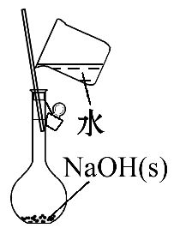 | 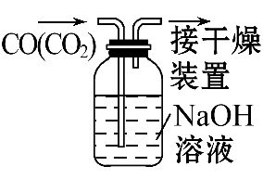 | 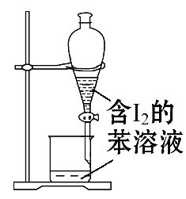 | 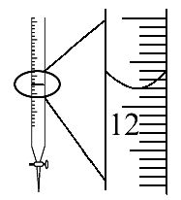
【解题指南】解答本题时应注意以下两点:
(1)分液时下层液体从下面放出,上层液体从上口倒出;
(2)滴定管的0刻度在上面。
【解析】选B。不能在容量瓶中直接加水配制氢氧化钠溶液,A错误;可以利用氢氧化钠溶液吸收二氧化碳而除去CO中的CO₂,B正确;苯的密度比水小,水层在下,从分液漏斗的下端放出,含碘的苯溶液从上口倒出,不能从下端放出,C错误;滴定管的刻度由上到下逐渐增大,故根据图知终点读数是11.80 mL,D错误。
【误区提醒】如果没有仔细看图而忽视容量瓶先放有氢氧化钠固体,则易错选A;同理没有看清C项的烧杯是含碘的苯溶液也易错选或无从解答。
2.(2015·福建高考·8)下列实验操作正确且能达到相应实验目的的是 ( )
 | 实验目的 | 实验操作
A | 称取2.0 g NaOH固体 | 先在托盘上各放1张滤纸,然后在右盘上添加2 g砝码,左盘上添加NaOH固体
B | 配制FeCl₃溶液 | 将FeCl₃固体溶于适量蒸馏水
C | 检验溶液中是否含N | 取少量试液于试管中,加入NaOH溶液并加热,用湿润的红色石蕊试纸检验产生的气体
D | 验证铁的吸氧腐蚀 | 将铁钉放入试管中,用盐酸浸没
【解题指南】解答本题时应注意以下两点:
(1)基本化学实验操作以及注意事项;
(2)化学基本原理的掌握和应用。
【解析】选C。因为氢氧化钠具有腐蚀性,不能直接放在托盘上称量,又由于其易潮解,因此只能放在烧杯中称量,A错误;氯化铁溶液中铁离子容易发生水解反应,因此氯化铁溶液配制前应先溶解在一定浓度的盐酸中(或浓盐酸中),然后加水稀释到所需要的浓度,B错误;验证铁的吸氧腐蚀需要在中性或者碱性条件下,不能用盐酸浸没(发生析氢腐蚀),D错误。
【误区提醒】化学实验中需要注意:
(1)氢氧化钠的称量不用滤纸而应放在烧杯中称量;
(2)铁的吸氧腐蚀和析氢腐蚀的电解质溶液的酸碱性要求;
(3)盐类的水解在溶液的配制和物质制备中的应用;
(4)离子检验中语言叙述的严谨和规范答题模版的应用。
3.(2015·全国卷Ⅰ·10)下列实验中,对应的现象以及结论都正确且两者具有因果关系的是 ( )
选项 | 实 验 | 现 象 | 结 论
A | 将稀硝酸加入过量铁粉中,充分反应后滴加KSCN溶液 | 有气体生成,溶液呈血红色 | 稀硝酸将Fe氧化为Fe³⁺
B | 将铜粉加入1.0 mol·L⁻¹Fe₂(SO₄)₃溶液中 | 溶液变蓝、有黑色固体出现 | 金属铁比铜活泼
C | 用坩埚钳夹住一小块用砂纸仔细打磨过的铝箔在酒精灯上加热 | 熔化后的液态铝滴落下来 | 金属铝的熔点较低
D | 将0.1 mol·L⁻¹MgSO₄溶液滴入NaOH溶液至不再有沉淀产生,再滴加0.1 mol·L⁻¹CuSO₄溶液 | 先有白色沉淀生成,后变为浅蓝色沉淀 | Cu(OH)₂的溶度积比Mg(OH)₂的小
【解题指南】解答本题时应注意以下两点:
(1)过量的铁和硝酸反应生成硝酸亚铁;
(2)溶解度大的沉淀易转化为溶解度小的沉淀。
【解析】选D。稀硝酸与过量的Fe充分反应生成硝酸亚铁、NO气体和水,无三价铁离子生成,所以加入KSCN溶液后,不变红色,A错误;Cu与硫酸铁发生氧化还原反应,生成硫酸铜和硫酸亚铁,无黑色固体出现,B错误;铝在空气中加热生成的氧化铝的熔点较高,所以内部熔化的铝不会滴落,C错误;硫酸镁与氢氧化钠溶液反应生成氢氧化镁沉淀,再加入硫酸铜,则生成氢氧化铜蓝色沉淀,沉淀的转化符合由溶解度小的向溶解度更小的沉淀转化,所以氢氧化铜的溶度积比氢氧化镁的溶度积小,D正确。
【误区提醒】铝在空气中加热,表面生成熔点较高的氧化铝,所以加热时里面的
铝熔化,而外面的氧化铝不熔化,形成悬而不落的现象。
4.(2015·山东高考·7)进行化学实验时应强化安全意识。下列做法正确的是 ( )
A.金属钠着火时使用泡沫灭火器灭火
B.用试管加热碳酸氢钠固体时使试管口竖直向上
C.浓硫酸溅到皮肤上时立即用稀氢氧化钠溶液冲洗
D.制备乙烯时向乙醇和浓硫酸的混合液中加入碎瓷片
【解题指南】解答本题注意以下两点:
(1)掌握常见的实验安全知识;
(2)乙烯制备实验中碎瓷片的作用是防止暴沸。
【解析】选D。金属钠与泡沫灭火器中的水反应,生成氢气,氢气可燃烧甚至爆炸,金属钠着火应该用沙子灭火,A错误;加热碳酸氢钠固体有水生成,如果试管口竖直向上,水倒流会使试管炸裂,B错误;浓硫酸溅到皮肤上应该先用干布拭去,再用大量水冲洗,最后涂上碳酸氢钠溶液,C错误;制备乙烯时应该用碎瓷片防止暴
沸,D正确。
5.(2015·山东高考·11)下列由实验现象得出的结论正确的是 ( )
 | 操作及现象 | 结 论
A | 向AgCl悬浊液中加入NaI溶液时出现黄色沉淀 | K_{sp}(AgCl)<K_{sp}(AgI)
B | 向某溶液中滴加氯水后再加入KSCN溶液,溶液呈红色 | 溶液中一定含有Fe²⁺
C | 向NaBr溶液中滴入少量氯水和苯,振荡、静置,溶液上层呈橙红色 | Br⁻还原性强于Cl⁻
D | 加热盛有NH₄Cl固体的试管,试管底部固体消失,试管口有晶体凝结 | NH₄Cl固体可以升华
【解题指南】解答本题注意以下两点:
(1)注意实验现象与结论的对应;
(2)注意升华是一个物理变化过程。
【解析】选C。向AgCl悬浊液中加入NaI溶液时出现黄色沉淀,根据沉淀转化的规律可知,应该向溶度积小的方向转化,即K_{sp}(AgCl)>K_{sp}(AgI),A错误;该溶液可能含有Fe²⁺或Fe³⁺,B错误;上层呈橙红色,说明Cl₂与NaBr反应生成了Br₂和NaCl,则Br⁻的还原性强于Cl⁻,C正确;试管底部NH₄Cl受热分解生成NH₃和HCl,试管口NH₃与HCl遇冷反应生成了NH₄Cl,不是升华,D错误。
【误区提醒】本题易误选D,主要是由于不知道升华是物理变化还是化学变化的
过程。
6.(2015·四川高考·3)下列操作或装置能达到实验目的的是 ( )
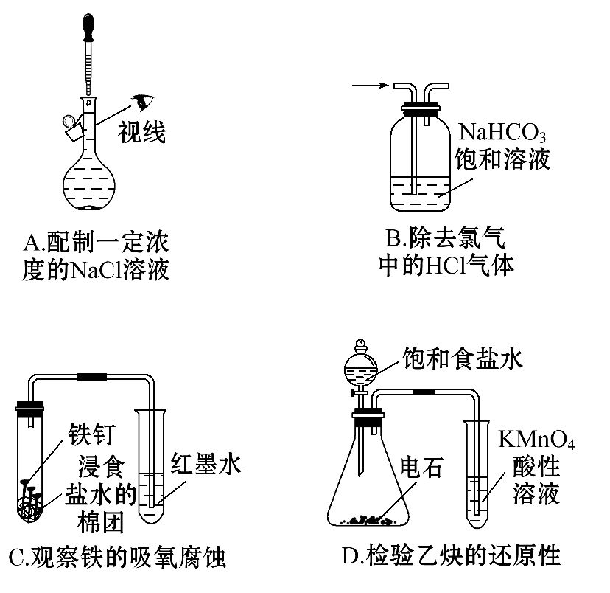
【解题指南】解答本题时应注意以下两点:
(1)除杂的原则是除去旧杂质不能引入新杂质;
(2)金属在弱酸性、中性、碱性条件下能发生吸氧腐蚀。
【解析】选C。A选项,俯视会使配制的溶液浓度偏高;B选项,HCl与NaHCO₃反应生成新的杂质气体CO₂,并且氯气溶于水会与碳酸氢钠反应生成二氧化碳气体,故洗气瓶中应为饱和食盐水,而不能是碳酸氢钠饱和溶液;C选项,食盐水为中性溶液,发生吸氧腐蚀,氧气减少,在大气压强的作用下导管内会形成红色水柱;D选项,饱和食盐水与电石反应生成乙炔,但是还有杂质气体H₂S等,H₂S也可使酸性高锰酸钾溶液褪色,体现还原性,需要先除去杂质再检验。
【误区提醒】电石与水反应产生的乙炔中主要杂质是硫化氢、磷化氢,而两者均可以使酸性高锰酸钾溶液褪色干扰反应,在实验中可以通过盛有硫酸铜溶液的洗气瓶来除去杂质,杂质与铜离子会生成沉淀。解答本题时容易忽略乙炔中混有
的杂质而误选D。
7.(2015·浙江高考·8)下列说法正确的是 ( )
A.为测定新制氯水的pH,用玻璃棒蘸取液体滴在pH试纸上,与标准比色卡对照即可
B.做蒸馏实验时,在蒸馏烧瓶中应加入沸石,以防暴沸。如果在沸腾前发现忘记加沸石,应立即停止加热,冷却后补加
C.在未知溶液中滴加BaCl₂溶液出现白色沉淀,加稀硝酸,沉淀不溶解,说明该未知液中存在S或S
D.提纯混有少量硝酸钾的氯化钠,应采用在较高温度下制得浓溶液再冷却结晶、过滤、干燥的方法
【解题指南】解答本题时应注意以下两点:
(1)测定具有漂白性的溶液的pH时不能用pH试纸。
(2)蒸馏实验中沸石的加入是为了引入汽化中心。若忘记加入沸石应冷却后再重新加入。
【解析】选B。氯水具有漂白性,测其pH不能用pH试纸,A项错误。滴加BaCl₂溶液后生成的白色沉淀也可能是氯化银,未知液中可能存在Ag⁺,C项错误。提纯混有少量硝酸钾的氯化钠的正确操作:蒸发结晶、趁热过滤、洗涤、干燥,D项错
误。
8.(双选)(2015·海南高考·7)下列叙述正确的是 ( )
A.稀盐酸可除去烧瓶内残留的MnO₂
B.可用磨口玻璃瓶保存NaOH溶液
C.稀硝酸可除去试管内壁的银镜
D.煮沸自来水可除去其中的Ca(HCO₃)₂
【解题指南】解答本题时应注意以下两点:
(1)常见的化学反应在实验中的应用,尤其是除杂和洗涤;
(2)药品的存放。
【解析】选C、D。A项,稀盐酸与MnO₂不能发生反应,因此不能除去烧瓶内残留
的MnO₂,错误;B项,NaOH与玻璃中的SiO₂会发生反应:2NaOH+SiO₂Na₂SiO₃+H₂O,Na₂SiO₃有黏性,会将玻璃瓶与玻璃塞(磨口玻璃瓶)黏在一起,因此不能用磨口玻璃瓶,要用非磨口玻璃瓶,且选用橡胶塞,错误;C项,稀硝酸有强的氧化性,能够与Ag发生反应生成可溶性的AgNO₃,达到除去试管内壁银镜的目的,正确;D项,煮沸自来水,由于水中含有的Ca(HCO₃)₂不稳定,受热会发生分解反应:Ca(HCO₃)₂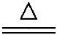CaCO₃↓+H₂O+CO₂↑,降低了水的硬度,达到除去Ca(HCO₃)₂的目的,正确。
9.(2015·江苏高考·7)下列实验操作正确的是 ( )
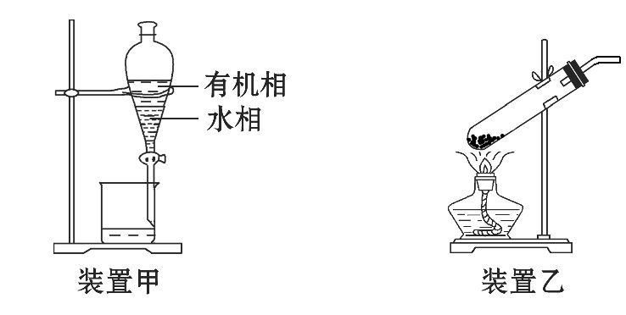
A.用玻璃棒蘸取CH₃COOH溶液点在水湿润的pH试纸上,测定该溶液的pH
B.中和滴定时,滴定管用所盛装的反应液润洗2~3次
C.用装置甲分液,放出水相后再从分液漏斗下口放出有机相
D.用装置乙加热分解NaHCO₃固体
【解析】选B。测定pH时,不可将pH试纸用水润湿,A项错误;滴定管要经过水洗和润洗,B项正确;分液漏斗中下层液体从下口放出,上层液体从上口倒出,C项错误;NaHCO₃加热分解有H₂O生成,若倒流到试管底部,能炸裂试管,所以试管口应略向下倾斜,D项错误。
【误区提醒】该题易错选C项。如有机相的密度大于水可以从下口放出,如果有机相的密度小于水(如苯)则要从上口倒出。
10.(双选)(2015·广东高考·22)下列实验操作、现象和结论均正确的是 ( )
选项 | 实验操作 | 现象 | 结论
A | 分别加热Na₂CO₃和NaHCO₃固体 | 试管内壁均有水珠 | 两种物质均受热分解
B | 向稀的苯酚水溶液滴加饱和溴水 | 生成白色沉淀 | 产物三溴苯酚不溶于水
C | 向含I⁻的无色溶液中滴加少量新制氯水,再滴加淀粉溶液 | 加入淀粉后溶液变成蓝色 | 氧化性:  Cl₂>I₂
D | 向FeSO₄溶液中先滴入KSCN溶液,再滴加H₂O₂溶液 | 加入H₂O₂后溶液变成血红色 | Fe²⁺既有氧化性又有还原性
【解题指南】解答本题需注意以下两点:
(1)掌握常见有机物和无机物的性质;
(2)掌握氧化性及还原性的判断以及氧化性、还原性强弱的比较。
【解析】选B、C。Na₂CO₃受热不分解,试管内壁有水珠可能是药品受潮所致,A不
正确;苯酚中滴加溴水会产生不溶于水的三溴苯酚沉淀,B正确;C中发生反应Cl₂+2I⁻I₂+2Cl⁻,根据此反应可证明氧化性Cl₂>I₂,C正确;因过氧化氢是氧化剂,所以只能证明Fe²⁺有还原性,不能证明其有氧化性,D不正确。
二、非选择题
11.(2015·安徽高考·27)硼氢化钠(NaBH₄)在化工等领域具有重要的应用价值,某研究小组采用偏硼酸钠(NaBO₂)为主要原料制备NaBH₄,其流程如下:
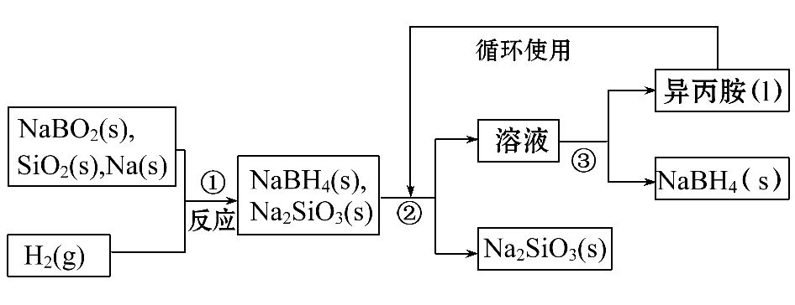
已知:NaBH₄常温下能与水反应,可溶于异丙胺(沸点:33℃)。
(1)在第①步反应加料之前,需要将反应器加热至100℃以上并通入氩气,该操作的目的是 ,
原料中的金属钠通常保存在 中,实验室取用少量金属钠需要用到的实验用品有 、 、玻璃片和小刀等。
(2)请配平第①步反应的化学方程式:
□NaBO₂+□SiO₂+□Na+□H₂□NaBH₄+□Na₂SiO₃
(3)第②步分离采用的方法是 ;
第③步分出NaBH₄并回收溶剂,采用的方法是 。
(4)NaBH₄(s)与H₂O(l)反应生成NaBO₂(s)和氢气(g),在25℃,101 kPa下,已知每消耗3.8 g NaBH₄(s)放热21.6 kJ,该反应的热化学方程式是 。
【解题指南】解答本题时应按照以下流程:
(1)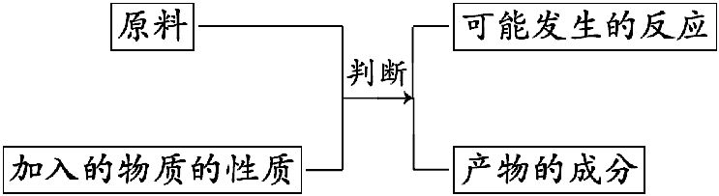
(2) 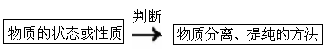
【解析】(1)在第①步反应之前,通入氩气的目的是除去装置中的空气,防止氢气与空气中的氧气发生反应、防止硼氢化钠与水反应;钠性质活泼,与空气中的物质能反应,故保存在煤油中,取用金属钠用到的实验用品有镊子、小刀、滤纸、玻璃片。
(2)该反应中Na的化合价由0→+1,H的化合价由0→-1,根据得失电子相等知Na与H₂的物质的量之比是2∶1,由此配平,化学计量数分别是1、2、4、2、1、2。
(3)步骤②得到溶液和硅酸钠固体,因此是过滤操作,步骤③得到硼氢化钠固体和异丙胺液体,异丙胺是有机物,沸点低,故该步操作分离的方法是蒸馏。
(4)每消耗3.8 g,即0.1 mol NaBH₄(s),放热21.6 kJ,则消耗1 mol NaBH₄(s),放热216 kJ,NaBH₄(s)+2H₂O(l)NaBO₂(s)+4H₂(g) ΔH=-216 kJ·mol⁻¹。
答案:(1)除去装置中的空气和水蒸气
煤油 镊子 滤纸
(2)1 2 4 2 1 2
(3)过滤 蒸馏
(4)NaBH₄(s)+2H₂O(l)NaBO₂(s)+4H₂(g) ΔH=-216 kJ·mol⁻¹
【误区提醒】(1)解答本题的“分出NaBH₄并回收溶剂,采用的方法是”容易答成蒸发结晶或过滤,其实异丙胺是有机物,沸点低,故应该采取蒸馏的方法分离;
(2)书写热化学方程式时要注意物质的状态、反应热的数值和单位。
12.(2015·全国卷Ⅰ·27)硼及其化合物在工业上有许多用途。以铁硼矿(主要成分为Mg₂B₂O₅·H₂O和Fe₃O₄,还有少量Fe₂O₃、FeO、CaO、Al₂O₃和SiO₂等)为原料制备硼酸(H₃BO₃)的工艺流程如图所示:
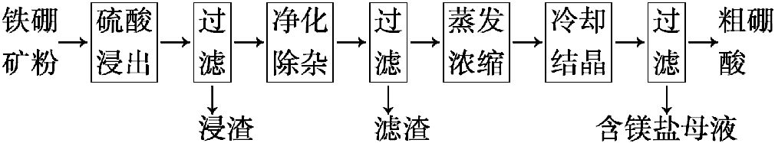
回答下列问题:
(1)写出Mg₂B₂O₅·H₂O与硫酸反应的化学方程式 。
为提高浸出速率,除适当增加硫酸浓度外,还可采取的措施有
(写出两条)。
(2)利用 的磁性,可将其从“浸渣”中分离。“浸渣”中还剩余的物质是
(写化学式)。
(3)“净化除杂”需先加H₂O₂溶液,作用是 。
然后再调节溶液的pH约为5,目的是 。
(4)“粗硼酸”中的主要杂质是 (填名称)。
(5)以硼酸为原料可制得硼氢化钠(NaBH₄),它是有机合成中的重要还原剂,其电子式为 。
(6)单质硼可用于生产具有优良抗冲击性能的硼钢。以硼酸和金属镁为原料可制备单质硼,用化学方程式表示制备过程 。
【解析】(1)Mg₂B₂O₅·H₂O与硫酸反应,根据提示除生成硼酸外,只能生成硫酸镁。为增大反应速率,可采取粉碎矿石、加速搅拌或升高温度的方法。
(2)具有磁性的物质是Fe₃O₄,不溶于酸的物质是二氧化硅和生成的硫酸钙。
(3)加入硫酸后溶液中含有亚铁离子和铁离子,亚铁离子不易除去,所以用H₂O₂把亚铁离子氧化为铁离子,调节pH约为5,使铁离子和铝离子转化为氢氧化物沉淀除去。
(4)通过前面除杂,没有除去的离子只有镁离子,所以杂质只能是硫酸镁。
(5)NaBH₄中四个氢原子以硼原子为中心形成四个共价键,五个原子形成一个阴离子和钠离子结合。
(6)硼酸和镁反应生成硼单质,镁只能是氧化镁,另外还有水生成,配平方程式即可。
答案:(1)Mg₂B₂O₅·H₂O+2H₂SO₄2MgSO₄+2H₃BO₃ 升高反应温度、减小铁硼矿粉粒径
(2)Fe₃O₄ SiO₂和CaSO₄
(3)将Fe²⁺氧化为Fe³⁺ 使Al³⁺和Fe³⁺形成氢氧化物沉淀而除去
(4)(七水)硫酸镁
(5)Na⁺[H]⁻
(6)2H₃BO₃B₂O₃+3H₂O,
B₂O₃+3Mg2B+3MgO
13.(2015·山东高考·31)毒重石的主要成分为BaCO₃(含Ca²⁺、Mg²⁺、Fe³⁺等杂质),实验室利用毒重石制备BaCl₂·2H₂O的流程如下:
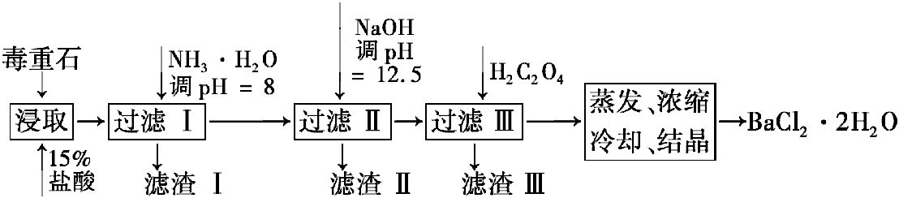
(1)毒重石用盐酸浸取前需充分研磨,目的是 。
实验室用37%的盐酸配制15%的盐酸,除量筒外还需使用下列仪器中的 。
a.烧杯 b.容量瓶 c.玻璃棒 d.滴定管
(2)
 | Ca²⁺ | Mg²⁺ | Fe³⁺
开始沉淀时的pH | 11.9 | 9.1 | 1.9
完全沉淀时的pH | 13.9 | 11.1 | 3.2
加入NH₃·H₂O调节pH=8可除去 (填离子符号),滤渣Ⅱ中含 (填化学式)。加入H₂C₂O₄时应避免过量,原因是 。
已知:K_{sp}(BaC₂O₄)=1.6×10⁻⁷,K_{sp}(CaC₂O₄)=2.3×10⁻⁹
(3)利用间接酸碱滴定法可测定Ba²⁺的含量,实验分两步进行。
已知:2Cr+2H⁺Cr₂+H₂O Ba²⁺+CrBaCrO₄↓
步骤Ⅰ:移取xmL一定浓度的Na₂CrO₄溶液于锥形瓶中,加入酸碱指示剂,用bmol·L⁻¹盐酸标准液滴定至终点,测得滴加盐酸的体积为V₀mL。
步骤Ⅱ:移取ymL BaCl₂溶液于锥形瓶中,加入xmL与步骤Ⅰ相同浓度的Na₂CrO₄溶液,待Ba²⁺完全沉淀后,再加入酸碱指示剂,用bmol·L⁻¹盐酸标准液滴定至终点,测得滴加盐酸的体积为V₁mL。
滴加盐酸标准液时应使用酸式滴定管,“0”刻度位于滴定管的 (填“上方”或“下方”)。BaCl₂溶液的浓度为 mol·L⁻¹,若步骤Ⅱ中滴加盐酸时有少量待测液溅出,Ba²⁺浓度测量值将 (填“偏大”或“偏小”)。
【解题指南】解答本题注意以下两点:
(1)配制一定质量分数的溶液和配制一定物质的量浓度的溶液所用的仪器不一样;
(2)注意整个化工流程的分析和应用。
【解析】(1)充分研磨可以增大反应物的接触面积,提高反应速率;因为配制的盐酸溶液浓度以质量分数表示,可以计算出浓盐酸的体积和水的体积,所以使用烧杯作为容器进行稀释,用玻璃棒搅拌。
(2)根据流程图和表中数据,加入NH₃·H₂O调pH为8,只有Fe³⁺完全沉淀,故可除去Fe³⁺;加入NaOH调pH=12.5,Mg²⁺完全沉淀,Ca²⁺部分沉淀,所以滤渣Ⅱ中含Mg(OH)₂、Ca(OH)₂;根据K_{sp}(BaC₂O₄)=1.6×10⁻⁷可知,H₂C₂O₄过量时Ba²⁺转化为BaC₂O₄沉淀,BaCl₂·2H₂O产品的产量会减少。
(3)“0”刻度位于滴定管的上方;与Ba²⁺反应的Cr的物质的量为(V₀b-V₁b)/1 000 mol,则Ba²⁺浓度为mol·L⁻¹;根据计算式,若步骤Ⅱ中滴加盐酸时有少量待测液溅出,故需消耗的盐酸减少,即V₁减小,则Ba²⁺浓度测量值将偏大。
答案:(1)增大接触面积从而使反应速率加快 a、c
(2)Fe³⁺ Mg(OH)₂、Ca(OH)₂ H₂C₂O₄过量会导致生成BaC₂O₄沉淀,产品的产量减少
(3)上方 偏大
14.(2015·四川高考·9)(NH₄)₂SO₄是常见的化肥和化工原料,受热易分解。某兴趣小组拟探究其分解产物。
【查阅资料】(NH₄)₂SO₄在260℃和400℃时分解产物不同。
【实验探究】该小组拟选用下图所示装置进行实验(夹持和加热装置略)。
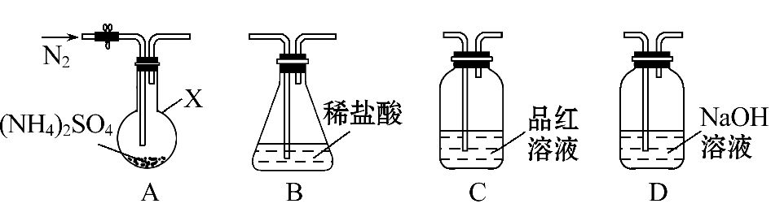
实验1:连接装置A-B-C-D,检查气密性,按图示加入试剂(装置B盛0.500 0 mol·L⁻¹盐酸70.00 mL)。通入N₂排尽空气后,于260℃加热装置A一段时间,停止加热,冷却,停止通入N₂。品红溶液不褪色。取下装置B,加入指示剂,用0.200 0 mol·L⁻¹NaOH溶液滴定剩余盐酸,终点时消耗NaOH溶液25.00 mL。经检验滴定后的溶液中无S。
(1)仪器X的名称是 。
(2)滴定前,下列操作的正确顺序是 (填字母编号)。
a.盛装0.200 0 mol·L⁻¹NaOH溶液
b.用0.200 0 mol·L⁻¹NaOH溶液润洗
c.读数、记录
d.查漏、清洗
e.排尽滴定管尖嘴的气泡并调整液面
(3)装置B内溶液吸收气体的物质的量是 mol。
实验2:连接装置A-D-B,检查气密性,按图示重新加入试剂。通入N₂排尽空气后,于400℃加热装置A至(NH₄)₂SO₄完全分解无残留物,停止加热,冷却,停止通入N₂。观察到装置A、D之间的导气管内有少量白色固体。经检验,该白色固体和装置D内溶液中有S,无S。进一步研究发现,气体产物中无氮氧化物。
(4)检验装置D内溶液中有S,无S的实验操作和现象是 。
(5)装置B内溶液吸收的气体是 。
(6)(NH₄)₂SO₄在400℃分解的化学方程式是 。
【解题指南】解答本题时应注意以下两点:
(1)硫酸钡难溶于盐酸,但是亚硫酸钡能溶于盐酸;
(2)二氧化硫和氨气与水反应生成亚硫酸铵固体。
【解析】(2)滴定操作时,应按照查漏、清洗、润洗、装液、调整液面、读数的顺序进行,故其操作的正确顺序为dbaec。
(3)品红溶液不褪色,说明气体产物中无SO₂。滴定后溶液中无S,说明气体产物中无SO₃。则所吸收的气体应为氨气。气体装置B盛有0.035 mol盐酸,由滴定结果可知,剩余盐酸0.005 mol,则消耗盐酸0.03 mol,吸收气体0.03 mol。
(4)亚硫酸钡在稀盐酸中溶解,并放出SO₂,而硫酸钡不溶于稀盐酸。可以向溶液中滴加氯化钡溶液,然后滴加稀盐酸,若先生成白色沉淀后沉淀逐渐溶解,则证明溶液中有亚硫酸根离子而没有硫酸根离子。
(5)由题意,(NH₄)₂SO₄完全分解,导气管内的白色固体为(NH₄)₂SO₃,装置D中为Na₂SO₃溶液,则气体产物中有SO₂、NH₃、H₂O。又因气体产物中无氮氧化物,则产物中应有N₂。装置B只能吸收气体产物中的NH₃。
(6)根据信息,在此条件下硫酸铵分解生成二氧化硫、水、氨气以及氮气,即3(NH₄)₂SO₄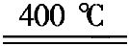4NH₃↑+3SO₂↑+N₂↑+6H₂O。
答案:(1)圆底烧瓶 (2)dbaec (3)0.03 mol
(4)取D内液体少许于试管中,先滴加氯化钡溶液,然后滴加稀盐酸,若先生成白色沉淀后沉淀完全溶解,释放出有刺激性气味的气体,这证明溶液中有亚硫酸根离子而没有硫酸根离子
(5)氨气
(6)3(NH₄)₂SO₄4NH₃↑+3SO₂↑+N₂↑+6H₂O
15.(2015·天津高考·9)废旧印刷电路板是一种电子废弃物,其中铜的含量达到矿石中的几十倍。湿法技术是将粉碎的印刷电路板经溶解、萃取、电解等操作得到纯铜等产品。某化学小组模拟该方法回收铜和制取胆矾,流程简图如下:
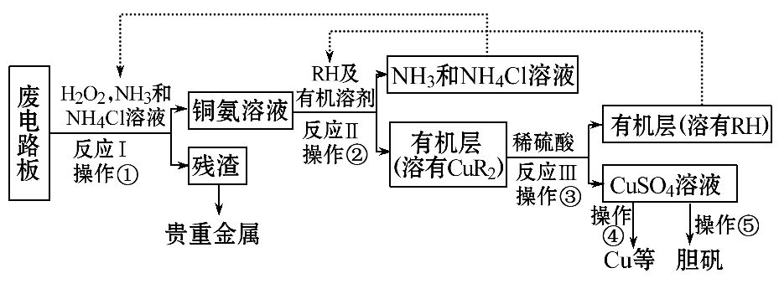
回答下列问题:
(1)反应Ⅰ是将Cu转化为Cu(NH₃,反应中H₂O₂的作用是 。
写出操作①的名称: 。
(2)反应Ⅱ是铜氨溶液中的Cu(NH₃与有机物RH反应,写出该反应的离子方程式: 。
操作②用到的主要仪器名称为 ,其目的是(填序号) 。
a.富集铜元素
b.使铜元素与水溶液中的物质分离
c.增加Cu²⁺在水中的溶解度
(3)
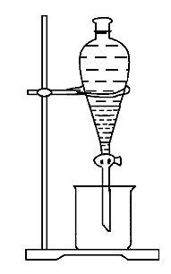
反应Ⅲ是有机溶液中的CuR₂与稀硫酸反应生成CuSO₄和 。若操作③使用右图装置,图中存在的错误是 。
(4)操作④以石墨作电极电解CuSO₄溶液。阴极析出铜,阳极产物是 。操作⑤由硫酸铜溶液制胆矾的主要步骤是 。
(5)流程中有三处实现了试剂的循环使用,已用虚线标出两处,第三处的试剂是 。循环使用的NH₄Cl在反应Ⅰ中的主要作用是 。
【解题指南】解答本题时应注意以下两点:
(1)注意观察流程图中各个步骤的条件及产物名称。
(2)电解池产物的分析要注意在阴、阳极离子的放电顺序。
【解析】(1)反应Ⅰ是将Cu转化为Cu(NH₃,Cu被氧化,则反应中H₂O₂的作用是作氧化剂,操作①是把滤渣和液体分离,所以该操作为过滤。
(2)根据流程图可知,Cu(NH₃与有机物RH反应生成CuR₂和氨气、氯化铵,所以该反应的离子方程式为Cu(NH₃+2RH2N+2NH₃+CuR₂,操作②是把NH₃和NH₄Cl溶液与有机层分离,所以为分液操作,需要的主要仪器为分液漏斗;铜元素富集在有机层,所以该操作的目的是富集铜元素,使铜元素与水溶液中的物质分离,答案选a、b。
(3)CuR₂中R元素为-1价,所以反应Ⅲ是有机物溶液中的CuR₂与稀硫酸反应生成CuSO₄和RH,操作③使用的分液操作中分液漏斗尖端未紧靠烧杯内壁,且分液漏斗内液体过多。
(4)以石墨作电极电解CuSO₄溶液,阴极析出铜,阳极为阴离子氢氧根放电,阳极产物有O₂和H₂SO₄;由溶液得到晶体的步骤为加热浓缩、冷却结晶、过滤。
(5)操作④中得到的硫酸可以用在反应Ⅲ中,所以第三处循环的试剂为H₂SO₄;氯化铵溶液为酸性,可降低溶液中氢氧根离子的浓度,防止由于溶液中的c(OH⁻)过高,生成Cu(OH)₂沉淀。
答案:(1)作氧化剂 过滤
(2)Cu(NH₃+2RH2N+2NH₃+CuR₂ 分液漏斗 a、b
(3)RH 分液漏斗尖端未紧靠烧杯内壁;液体过多
(4)O₂、H₂SO₄ 加热浓缩、冷却结晶、过滤
(5)H₂SO₄ 防止由于溶液中的c(OH⁻)过高,生成Cu(OH)₂沉淀
16.(2015·浙江高考·29)某学习小组按如下实验流程探究海带中碘含量的测定和碘的制取。
实验(一) 碘含量的测定
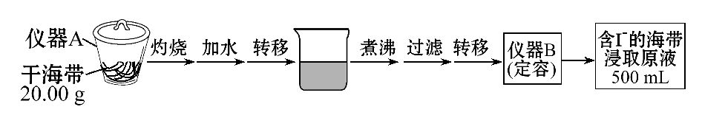
取0.010 0 mol·L⁻¹的AgNO₃标准溶液装入滴定管,取100.00 mL海带浸取原液至滴定池,用电势滴定法测定碘含量。测得的电动势(E)反映溶液中c(I⁻)的变化,部分数据如下表:
V(AgNO₃)/mL | 15.00 | 19.00 | 19.80 | 19.98 | 20.00 | 20.02 | 21.00 | 23.00 | 25.00
E/mV | -225 | -200 | -150 | -100 | 50.0 | 175 | 275 | 300 | 325
实验(二) 碘的制取
另制海带浸取原液,甲、乙两种实验方案如下:
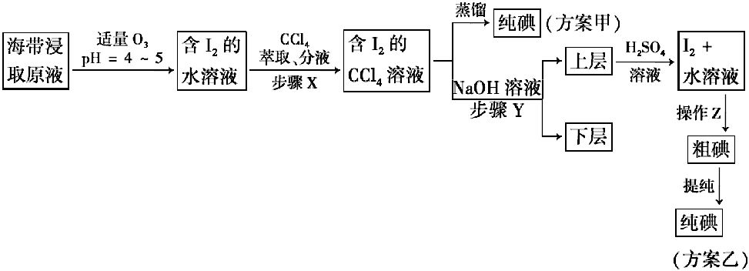
已知:3I₂+6NaOH5NaI+NaIO₃+3H₂O。
请回答:
(1)实验(一)中的仪器名称:仪器A ,仪器B 。
(2)①根据表中数据绘制滴定曲线:
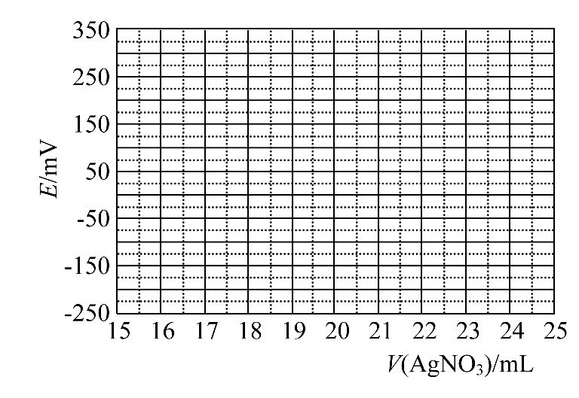
②该次滴定终点时用去AgNO₃溶液的体积为 mL,计算得海带中碘的百分含量为 %。
(3)①分液漏斗使用前须检漏,检漏方法为 。
②步骤X中,萃取后分液漏斗内观察到的现象是 。
③下列有关步骤Y的说法,正确的是 。
A.应控制NaOH溶液的浓度和体积
B.将碘转化成离子进入水层
C.主要是除去海带浸取原液中的有机杂质
D.NaOH溶液可以由乙醇代替
④实验(二)中操作Z的名称是 。
(4)方案甲中采用蒸馏不合理,理由是 。
【解析】(1)仪器A为坩埚,仪器B为500 mL容量瓶。
(2)①根据表中数据描出各点,连线画出光滑曲线即可。
②根据滴定过程中电动势的变化,电动势E-体积V曲线的拐点即为滴定的终点,按题目所给信息,在硝酸银溶液的体积处于19.98 mL和20.02 mL时电动势有突变,取其中间值为20.00 mL,则碘的百分含量为
×100%=0.635%。
(3)①分液漏斗使用前检漏方法为向分液漏斗中加入少量水,检查旋塞处是否漏水;将分液漏斗倒转过来,检查玻璃塞是否漏水。
②CCl₄的密度比水大,分层时在下层,萃取后I₂溶解在CCl₄中,颜色为紫红色。
③加NaOH溶液主要是为了与I₂反应,转化为易溶于水的物质,将碘转化成离子进入水层,进行进一步提纯,但NaOH溶液的量要控制,用量过多会使后续酸化步骤中消耗硫酸的量增加,而乙醇与水互溶,不能起到分离的作用,因此选A、B。
④操作Z的目的是用过滤的方法从溶液中得到粗碘。
(4)碘的四氯化碳溶液采用蒸馏方法虽然可以把CCl₄蒸馏除去,但由于碘易升华,会导致碘的损失。
答案:(1)坩埚 500 mL容量瓶
(2)①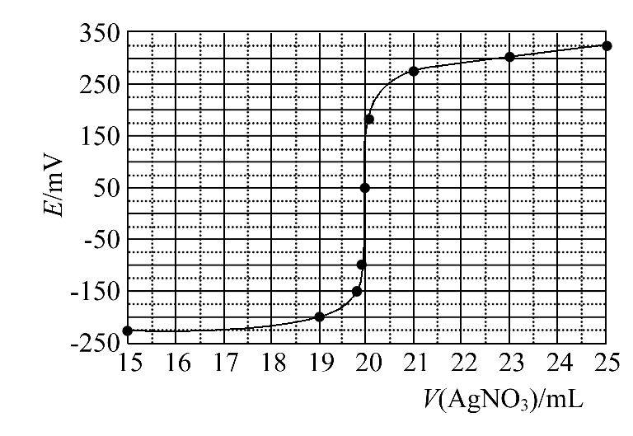
②20.00 0.635
(3)①向分液漏斗中加入少量水,检查旋塞处是否漏水;将漏斗倒转过来,检查玻璃塞是否漏水
②液体分上下两层,下层呈紫红色
③A、B ④过滤
(4)碘易升华,会导致碘的损失
【误区提醒】没有认识到方案甲采用蒸馏会使碘单质升华,从而造成碘的损失,而把方案甲与方案乙简单对比,认为方案甲中有机杂质未除尽。
17.(2015·重庆高考·9) ClO₂与Cl₂的氧化性相近。在自来水消毒和果蔬保鲜等方面应用广泛。某兴趣小组通过图1装置(夹持装置略)对其制备、吸收、释放和应用进行了研究。
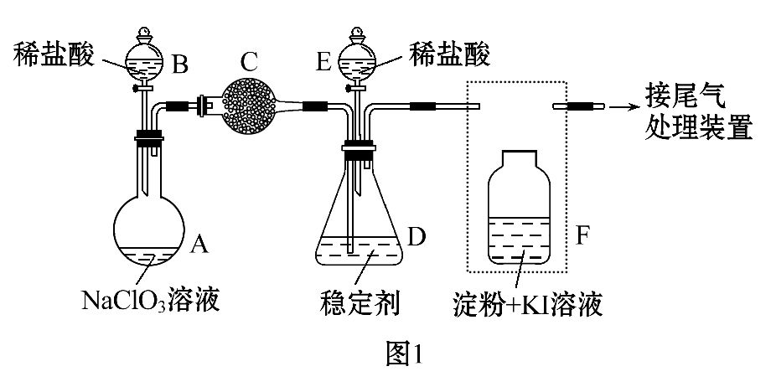
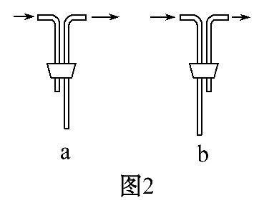
(1)仪器D的名称是 。安装F中导管时,应选用图2中的 。
(2)打开B的活塞,A中发生反应:2NaClO₃+4HCl2ClO₂↑+Cl₂↑+2NaCl+2H₂O。为使ClO₂在D中被稳定剂充分吸收,滴加稀盐酸的速度宜 (填“快”或“慢”)。
(3)关闭B的活塞,ClO₂在D中被稳定剂完全吸收生成NaClO₂,此时F中溶液的颜色不变,则装置C的作用是 。
(4)已知在酸性条件下NaClO₂可发生反应生成NaCl并释放出ClO₂,该反应的离子方程式为 ,在ClO₂释放实验中,打开E的活塞,D中发生反应,则装置F的作用是 。
(5)已吸收ClO₂气体的稳定剂Ⅰ和稳定剂Ⅱ,加酸后释放ClO₂的浓度随时间的变化如图3所示,若将其用于水果保鲜,你认为效果较好的稳定剂是 ,原因是 。
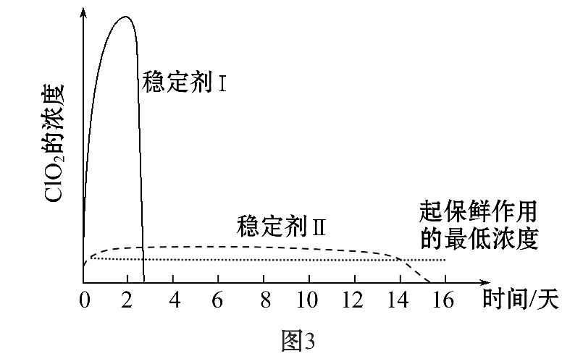
【解题指南】解答本题时应注意以下两点:
(1)反应物浓度越大,化学反应速率越快;
(2)淀粉遇碘单质变蓝。
【解析】(1)根据仪器特征,仪器D的名称是锥形瓶;根据操作分析,F装置应是Cl₂和KI反应,所以应长管进气,短管出气,选b。
(2)为使ClO₂在D中被稳定剂充分吸收,滴加稀盐酸的速度要慢。
(3)F装置中若有Cl₂,则发生Cl₂+2KI2KCl+I₂,淀粉遇碘变蓝,所以F中溶液的颜色不变,则装置C的作用是吸收Cl₂。
(4)在酸性条件下NaClO₂可发生反应生成NaCl并释放出ClO₂,该反应的离子方程式为4H⁺+5ClCl⁻+4ClO₂↑+2H₂O;在ClO₂释放实验中,打开E的活塞,D中发生反应,则装置F的作用是验证是否有ClO₂生成。
(5)根据图3可知,稳定剂Ⅱ可以缓慢释放ClO₂,能较长时间维持保鲜所需的浓度,所以稳定剂Ⅱ效果较好。
答案:(1)锥形瓶 b (2)慢 (3)吸收Cl₂
(4)4H⁺+5ClCl⁻+4ClO₂↑+2H₂O 验证是否有ClO₂生成
(5)稳定剂Ⅱ 稳定剂Ⅱ可以缓慢释放ClO₂,能较长时间维持保鲜所需的浓度
18.(2015·海南高考·17)工业上,向500～600℃的铁屑中通入氯气生产无水氯化铁;向炽热铁屑中通入氯化氢生产无水氯化亚铁。现用如图所示的装置模拟上述过程进行实验。
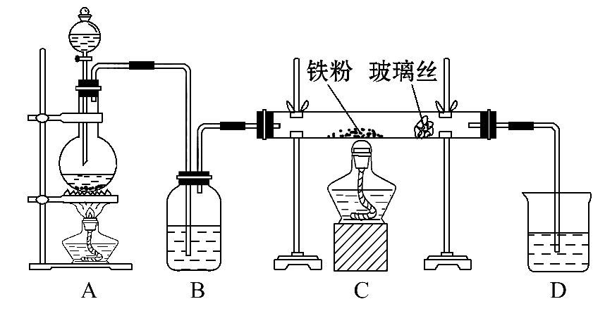
回答下列问题:
(1)制取无水氯化铁的实验中,A中反应的化学方程式为 ,装置B中加入的试剂是 。
(2)制取无水氯化亚铁的实验中,装置A用来制取 。尾气的成分是 。若仍用D装置进行尾气处理,存在的问题是 、 。
(3)若操作不当,制得的FeCl₂会含有少量FeCl₃,检验FeCl₃常用的试剂是 。欲制得纯净的FeCl₂,在实验操作中应先 ,再 。
【解题指南】解答本题时应注意以下两点:
(1)铁及其化合物的转化以及制备;
(2)物质制备实验中实验方案的设计与评价。
【解析】(1)制取无水氯化铁的实验中,A装置为氯气制备装置,发生的反应为二氧化锰和浓盐酸加热,生成氯化锰、氯气和水,反应方程式为MnO₂+4HCl(浓)MnCl₂+Cl₂↑+2H₂O;装置B为氯气的除杂装置(除去氯气中水蒸气),因此选择试剂为浓硫酸;
(2)根据信息知制取无水氯化亚铁的实验中,装置A用来制取氯化氢,尾气成分为氯化氢和氢气;若用D装置来处理尾气,氯化氢极易溶于水,则容易发生倒吸现象,同时可燃性气体(氢气)不被吸收;
(3)检验氯化铁常用试剂为KSCN溶液,欲制取纯净的氯化亚铁,应该防止氯气的干扰,在实验操作中应该先点燃A处酒精灯,利用产生的氯化氢排尽装置中的空气,再点燃C处酒精灯。
答案:(1)MnO₂+4HCl(浓)MnCl₂+Cl₂↑+2H₂O 浓硫酸
(2)HCl HCl和H₂ 发生倒吸 可燃性气体H₂不能被吸收
(3)KSCN溶液 点燃A处的酒精灯 点燃C处的酒精灯
关闭Word文档返回原板块。

